Управление образования администрации Ровеньского района
Муниципальное бюджетное учреждение дополнительного образования «Ровеньский районный Дом детского творчества»

Обобщение педагогического опыта
по теме:
«Развитие мелкой моторики у обучающихся младшего школьного возраста посредством бумагокручения на занятиях кружка по изобразительному искусству»

Автор опыта:
Клименко Анна Анатольевна,
педагог дополнительного образования
МБУДО «Ровеньский районный Дом детского творчества»

п.Ровеньки - 2015

Содержание:

Информация об опыте……………………………………………….3

Технология опыта……………………………………………………6

Результативность опыта…………………………………..………..12

Библиографический список…………………………………….......14

Приложение к опыту………………………………………………..16

Информация об опыте
Тема опыта: Развитие мелкой моторики у детей младшего школьного возраста посредством бумагокручения на занятиях кружка по изобразительному искусству.
Условия возникновения и становление опыта
Опыт работы сформировался за время работы с обучающимися младшего школьного возраста на занятиях кружка по изобразительному искусству. Наиболее плодотворный период в работе автора 2011-2015г.г. - время, когда изучалась педагогическая, психологическая, философская литература, анализировался передовой педагогический опыт, формировался свой собственный.
Наше учреждение активно сотрудничает с районной библиотекой, краеведческим музеем, районным домом культуры, отделом молодёжи, проводит выставки внутикружковые, внутриучрежденческие, конкурсы, участвует в районных, областных и Всероссийских мероприятиях. Это говорит о том, что в нём созданы все условия для творческого развития и реализации личности.
Но индивидуальные, познавательные, творческие способности обучающихся в большей степени определяются их индивидуальным развитием.
Учитывая специфику кружка, связанную в первую очередь с творчеством, автора опыта заинтересовал вопрос, на каком уровне в столь разнородной среде обучающихся развита мелкая моторика.
В качестве предварительной диагностики были использованы методики «Рисование ножницами», «Пластилиновые узоры», «Рисование по замыслу», «Деревья из бумажных лент», проведённые в группе детей младшего школьного возраста 1 года обучения. Данные предварительной диагностики позволили выявить следующие результаты: низкий уровень развития мелкой моторики отмечен у 50% обучающихся; средним уровнем обладают 41,7%; высокий уровень развития мелкой моторики у 8,3% обучающихся. (Диаграмма 1)
Проанализировав результаты начального уровня развития мелкой моторики, автор опыта пришёл к выводу о необходимости ее развития у обучающихся.

Актуальность опыта
Мелкая моторика в жизни и деятельности, обучающихся выполняет много разных функций. Оно активизирует нужные и тормозит ненужные в данный момент психологические и физиологические процессы, способствует организованному и целенаправленному отбору поступающей в организм информации в соответствии с его актуальными потребностями, обеспечивает избирательную и длительную сосредоточенность на одном объекте или деятельности.
Присущие обучающимся младшего школьного возраста грубые нарушения мелкой моторики препятствуют формированию у них целенаправленности в поведении и деятельности, резко снижают их работоспособность и тем самым значительно затрудняют организацию учебно-воспитательного процесса.
Развитие мелкой моторики связано с развитием познавательной, волевой и эмоциональной сфер психики. У обучающихся младшего школьного возраста уровень развития мелкой моторики обусловливает возможности познавательной деятельности и существенно влияет на эффективность обучения. Развитие тонкой моторики, как главное условие осуществления познавательной деятельности, обеспечивает возможности успешного обучения, проводимого с помощью не только традиционных методов, но и с использованием новых информационных технологий.
Обнаруживается противоречие между необходимостью повышать уровень развития мелкой моторики обучающихся младшего школьного возраста и недостаточной проработкой этого процесса на кружках и уроках. Одним из путей решения проблемы может стать поиск таких видов изобразительной деятельности в комплексе с рядом упражнений по развитию мышц кисти, которые будут способствовать коррекции дефектов мелкой моторики у обучающихся.
Ведущая педагогическая идея заключается в создании необходимых условий, способствующих развитию мелкой моторики у обучающихся младшего школьного возраста, что положительно отразится на развитии их интеллектуальных способностей.
Длительность работы над опытом
Работа охватывает период с сентября 2011 по 2015 год
Диапазон опыта представлен системой работы педагога по развитию мелкой моторики на занятиях кружка.

Теоретическая база опыта
Процесс обучения требует от обучающихся умение произвольно организовать свою деятельность, определенную сформированность основных мыслительных операций и достаточный уровень развития мелкой моторики рук.
Занятия по изобразительной деятельности способствуют сенсомоторики – согласованности в работе глаза и руки, совершенствованию координации движений, гибкости, точности в выполнении действий. В процессе работы постепенно образуется система специальных навыков и умений.
Согласно взглядам Л.С. Выготского [10, 54], А.Н. Леонтьева, С.Л. Рубинштейн и других видных отечественных психологов, психика человека наиболее активно изменяется и перестраивается в процессе деятельности.
Отечественные специалисты в области художественной педагогики
Н.А. Ветлугина, В.А. Езикеева, Г.С. Комарова, Н.И. Сакулина и другие утверждают, что процесс развития мелкой моторики у обучающихся, представляет собой сложную психическую деятельность, сочетающую познавательные и эмоциональные моменты. Данные специалисты едины во мнении, что художественная деятельность обеспечивает сенсорное развитие, способность различать цвет, форму, подводит его к более глубокому восприятию богатства красок, линий и их сочетаний, обеспечивает понимание языка различных видов искусства.
О положительном влиянии искусства на развитие ребенка указывал Л.С. Выготский, отмечая особую роль художественной деятельности как в развитии психических функции, так и в активизации творческих проявлений обучающихся с нарушением интеллекта[8, 27].
Искусство, являясь своеобразной формой эстетического познания действительности и отражения ее в художественных образах, позволяет школьнику ощутить мир во всем его богатстве и через художественные виды деятельности научиться его преобразовывать.
Виды изобразительной деятельности обучающегося младшего школьного возраста очень разнообразны, а особое место среди них принадлежит рисованию.
По мнению ученых Е.И. Игнатьева, Т.С. Комаровой, В.С. Мухиной, Н.П. Саккулиной, Е.А. Флериной и других специалистов, детское изобразительное творчество направлено на изображение окружающей действительности. Однако реальный мир в «продуктах своей деятельности», ребенок отражает не механически. Отражение это обусловлено всем хором психического развития ребенка, его возрастными и индивидуальными особенностями[28, 95].
Система воспитания и обучения, разработанная Ж. Демором (1909), включала ручной труд и рисование в число важных и обязательных занятий, эффективных в коррекционном отношении.
Специалисты Е.В. Гурье, А.С. Грибоедов, В.П. Кащенко, Н.В. Чехов и, особенно, А.Н. Граборов, подчеркивая коррекционную ценность рисования, лепки, ручного труда для развития ребенка в целом и его познавательной деятельности в частности, – уделяют внимание эмоциональной стороне и развитию мелкой моторики через изобразительную деятельность.
Исключительно большое значение занятий по рисованию подчеркивали Т.Н. Головина, А.Н. Граборов, Г.М. Дульнев, Л.В. Занков, Н.Ф. Кузьмина-Сыромятникова, М.М. Нудельман, И.М. Соловьев, Ж.И. Шиф и другие специалисты. Обучение детей рисованию было признано одним из важных коррекционных средств. Отмечалось также, что изобразительная деятельность является важным фактором познания ребенком окружающего мира.
Головина Т.Н. отмечает, чтобы добиться лучшего усвоения, на каждом занятии с детьми необходимо преподносимый материал организовать так, чтобы было мобилизовано, возможно, большое число рецепторов ребенка. Надо дать возможность ребенку увидеть изучаемый предмет, осязать его, воспроизвести путем лепки, рисования или письма[13, 42].
Таким образом, изучив и проанализировав теоретические источники по проблеме развития мелкой моторики обучающихся младшего школьного возраста мы пришли к выводу, что мелкая моторика обучающихся характеризуется значительным недоразвитием мелких, тонких, деференцированных движений пальцев и кисти рук.
Из работ специалистов мы видим, что развитие мелкой моторики в процессе изобразительной деятельности младших школьников является одним из важных психологических факторов обучения. Высокий уровень сосредоточения необходим в восприятии натуры и рисунка и в осмысливании всего процесса изобразительной деятельности. Развитие мелкой моторики рисующих представляет сложный процесс, и при том его структурные и динамические особенности изменяются в зависимости от поставленной изобразительной задачи, различных стадий работы над заданием и применяемых способов его выполнения и корректирования.
На занятиях изобразительной деятельности, в процессе работы с различными инструментами и материалами развивается координация, дифференцированность, согласованность движений пальцев рук, регулируется сила мышечных усилий, рука приобретает уверенность, точность, а пальцы становятся гибкими и пластичными, что имеет важное значение для подготовки руки к письму.
Для организации и проведения занятий по изобразительной деятельности обучающихся важное значение имеет ранняя диагностика.
Следует подчеркнуть, что обучение изобразительному искусству в образовательном учреждении служит важным средством всестороннего развития обучающихся и весьма эффективным способом коррекции развития мелкой моторики.
Новизна опыта состоит в комбинировании элементов известных методик и технологий, а так же в создании системы применения методов и приемов, нацеленной на достижение результата, заявленного в теме опыта.
Характеристика условий, в которых возможно применение данного опыта
Материалы опыта могут быть использованы в различных общеобразовательных учреждениях с обучающимися младшего возраста, при организации занятий в системе дополнительного образования, классно-урочных занятий и внеклассной работы, независимо от определённого учебно-методического комплекта.

II. Технология опыта
Объект исследования: особенности развития мелкой моторики у обучающихся младшего школьного возраста.
Предмет исследования: занятие бумагокручением, как средство развития мелкой моторики у обучающихся младшего школьного возраста.
Цель исследования: выявить влияние изобразительной деятельности на развития мелкой моторики у обучающихся младшего школьного возраста.
В соответствии с целью были определены основные задачи нашего исследования.
1. Проанализировать теоретические аспекты проблемы развития мелкой моторики в работах специалистов.
2. Выявить особенности развития мелкой моторики у обучающихся младшего школьного возраста.
3. Изучить влияние занятий по изобразительной деятельности на развитие мелкой моторики обучающихся младшего школьного возраста.
4. Разработать рекомендации для педагогов, по коррекции мелкой моторики у обучающихся младшего школьного возраста.
В качестве рабочей гипотезы было выдвинуто предположение о том, что при специальной организации обучения изобразительной деятельности, построенной с учетом особенностей развития обучающихся младшего школьного возраста, у детей будет быстрее развиваться мелкая моторика. При организации занятий по изобразительной деятельности определенными условиями являются:
1. Создание развивающей среды.
2. Подбор специальных методов.
3. Отбор наиболее эффективных приемов.
Содержание
Выявление уровня развития мелкой моторики обучающихся младшего школьного возраста
Экспериментальное исследование проходило на базе МОУ «Лозовская основная общеобразовательная школа». В исследовании принимали участие 12 обучающихся 1-го года обучения, в возрасте 6-7 лет.
В процессе экспериментального исследования мы использовали следующие методы: наблюдение, беседа с учителем, изучение характеристики; методики «Рисование ножницами», «Пластилиновые узоры», «Рисование по замыслу», «Деревья из бумажных лент».
Исследование проводилось в течение учебного года. На занятиях использовались индивидуальные, групповые, фронтальные методы работы. Предпочтение отдавалось индивидуальной форме работы.
Наблюдение за обучающимися осуществлялось за тем, как реагировал каждый ребенок на предъявленное задание, на проявление интереса к нему, на утомляемость, на поведенческие реакции: умение общаться, расторможенность или медлительность, активность или пассивность.
Из 12 испытуемых можно выделить 3 ребенка, которые комфортно чувствуют себя во время выполнения задания, они адекватно реагируют на замечания педагога, в большинстве случаев с интересом относятся к предъявленному заданию, стараются самостоятельно достигнуть результата, легко идут на контакт со взрослыми, умеют общаться со сверстниками, помогают своим товарищам.
3 ребенка во время проведения эксперимента большой активности в ходе выполнения задания не проявляли, к некоторым заданиям имели интерес, другие выполняли неохотно. Умеют пользоваться помощью взрослого, постоянно ждут похвалы. Не всегда адекватно реагируют на замечания педагога. У некоторых обучающихся наблюдается быстрая утомляемость, гиперактивность. В основном обучающихся хорошо идут на контакт со взрослым, умеют общаться со сверстниками.
5 человек из 12 младших школьников практически не проявили интереса к выполнению задания. Не умеют пользоваться помощью взрослого, неохотно вступают в контакт, часто отказываются общаться.
Один обучающийся отказался от работы.
Вторым этапом нашего экспериментально-практического исследования было наблюдение, целью которого явилось изучение особенностей развития мелкой моторики обучающихся на занятиях кружка поизобразительной деятельности. Во время наблюдения нами было посещено занятие по работе с бумагой «Изготовление медведя» и занятие по работе с глиной «Изготовление неваляшки».
У 5 человек наблюдается средний уровень развития мелкой моторики. Эти дети испытывают трудности при выполнении определенных двигательных операций (более сложных), поэтому им необходима помощь. Некоторые из них не могут регулировать силу пальцев рук при нажиме, точные движения пальцев рук у других детей недостаточно координированы, ловки, уверены.
Еще у 5 обучающихся отмечается низкий уровень развития мелкой моторики, т. к. им свойственны некоординированность тонких движений пальцев, отсутствие силы (при сгибании бумаги, сжимании и разжимании ножниц, отрывании куска пластилина, его раскатывании) и точности движений многие не могут распределять мышечные усилия, делают ненужные движения, неправильно держат ножницы, карандаш и кисточку, не могут удерживать мелкие предметы пальцами. У них низкая работоспособность, они устают к концу работы и движения пальцев рук становятся, особенно неловки и напряжены.
Миша С., все задания выполняет только с помощью педагога, если помощи нет, от выполнения отказывается, психует. Ножницы сам не держит, не вырезывает, не сгибает, не приклеивает, не рисует.
Данные, которые мы получили в ходе беседы с учителями, свидетельствуют о том, что в данной группе есть обучающиеся, у которых показатель продуктивности работы в наибольшей мере приближается к показателям нормально развивающихся детей. Отличия имеются преимущественно в повышенном количестве допускаемых умственно отсталыми обучающихся ошибок. При этом они начинают сами замечать допускаемые в работе ошибки.
Также необходимо отметить наличие того процента обучающихся, у которых наблюдается низкий уровень развития мелкой моторики. Большое количество допускаемых ошибок сочетается у них с низкими показателями темпами работы. Их постоянно приходится побуждать к продолжению начатой деятельности.
Кроме того, имеются обучающиеся, которые работают быстро, но крайне невнимательно, они часто отвлекаются. Периодически возникает необходимость организовать их деятельность. Эти обучающиеся допускают ошибки, которые обычно остаются ими незамеченными.
Таким образом, на основании полученных данных можно сделать вывод, что обучающиеся на занятиях по изобразительной деятельности испытывают трудности при разметке шаблона на бумаге, при работе с ножницами, с пластилином, нет или слабо развиты навыки держания карандаша, кисти. Нет навыка повторения однородных движений, удержания направления движения, совсем плохо развит навык работы с бумагой. Причины этих трудностей заключаются в недостаточном уровне развития мелкой моторики рук, точной пластичности, силы движения пальцев, в слабости, напряженности, некоординированности мелких движений.
Для того чтобы сделать все задания доступными и легко выполнимыми, необходимо проведение специально организованной работы по коррекции и развитию мелкой моторики у обучающихся.
Для преодоления всех указанных выше нарушений в развитии мелкой моторики у обучающихся необходимо проведение специально организованной коррекционной работы, направленной на совершенствование моторной сферы детей: системы зрительно-двигательных координаций, мелкой моторики обеих рук, дифференцированности, силы, точности, сочетаемости движений.
Таким образом, мы видим, что на констатирующем этапе экспериментального исследования большинство обучающихся показали средний уровень развития мелкой моторики. Из этого следует, что у младших школьников страдает мелкая моторика. Нарушены все свойства развития мелкой моторики, но не у всех обучающихся одинаково.
Как уже отмечалось ранее, развитию мелкой моторики у младших школьников будет способствовать изобразительная деятельность. Для этого на формирующем этапе экспериментального исследования мы уделим внимание методам и приемам по развитию мелкой моторики рук на занятиях изобразительной деятельностью.

Коррекционное значение изобразительной деятельности в развитии мелкой моторики обучающихся младшего школьного возраста
Цель формирующего этапа экспериментального исследования – коррекция и развитие мелкой моторики обучающихся младшего школьного возраста посредством изобразительной деятельности.
Прежде чем приступить к эксперименту была проведена предварительная работа: было проведено родительское собрание на тему: «Развитие мелкой моторики у обучающихся начальных классов на внеклассных занятиях по изобразительной деятельности». Даны советы родителям по развитию мелкой моторики дома, оформлены папка для родителей «Пальчиковые игры». Проходила выставка с разнообразным дидактическим материалом для того, чтобы показать родителям, как в домашних условиях можно развивать и совершенствовать мелкую моторику у обучающихся: разнообразные пирамидки, башни, мозаики, разъемные цепочки и специально изготовленные вкладки, шнуровки, застежки, раскладывание и складывание разборных игрушек (матрешек, пирамид, чашек, кубиков), составление предметных разрезных картинок (сначала даются картинки, разрезанные на две части, потом на три и на четыре, первоначально складывают по образцу, в дальнейшем по памяти).
Огромное значение в развитии мелкой моторики у обучающегося младшего школьного возраста имеет изобразительная деятельность, которую предпочитают обучающиеся как наиболее интересную и занимательную среди различных видов деятельности. Как учебный предмет изобразительная деятельность часто неправомерно и ошибочно считается в школе второстепенной, но между тем влияние изобразительной деятельности на обучающегося ничем не заменимо и невосполнимо. В процессе ее получают развитие такие стороны личности, которые не могут формироваться в других видах деятельности.
После отобранной и изученной методической литературы, был продуман и составлен перспективный план.
Для лучшей эффективности занятий по изобразительной деятельности мы придерживались следующих требований:
– каждое занятие должно иметь четко сформулированную тему, цели, задачи. Почти каждое занятие должно включать новый материал, повторение изученного, готовить обучающихся к внимательному восприятию нового материала.
– содержание учебного материала должно отвечать теме, задачам, быть доступным обучающимся, отвечать требованиям индивидуального и дифференцированного подхода, научно, тесно связано с трудом и жизнью.
– методы и приемы работы на занятии должны отвечать возрастным особенностям школьников, развивать и корригировать их познавательную деятельность, способствовать формированию умственных и практических действий, способность анализировать, синтезировать, обобщать.
– на каждом этапе занятия ведется систематический контроль за качеством усвоенных знаний, формирование новых знаний, умений и навыков.
– занятие должно быть оснащен наглядными пособиями и дидактическим материалом, техническими средствами.
– каждое занятие должно отличаться организованной четкостью, правильным распределением времени между каждой структурной частью занятия.
– на занятии должны соблюдаться все требования охранительно – педагогического режима.
В процессе занятий мы старились на всех этапах занятий использовать упражнения, направленные на развитие мелкой моторики обучающихся.
Обязательно каждое занятие начинать предварительной беседой, разъяснением последовательности работы. Так же необходимо во время работы проводить разъяснения и комментарии.
Каждое занятие обязательно заканчивался анализом работ: отмечается точность воспроизведения, последовательности элементов узора, правильный подбор цвета, штриховка, раскраска и т.д.
Для совершенствования двигательных изобразительных приемов и навыков развития тонких движений пальцев рук мы использовали следующие тренировочные упражнения:
– ладони сомкнуты, пальцы прижаты друг к другу, вытянуты:
1) развести пальцы рук, поочерёдно на каждую пару, оставляя их в разведённом состоянии, затем все пальцы сразу соединить;
2) пальцы каждой пары развести и свести, поочередно;
3) все пальцы одновременно развести и свести «похлопать» только одними пальцами:
– рука лежит на парте, кисть приподнята в вертикальном положении. Каждый палец поочерёдно касается парты;
– ладонь лежит на столе. Пальцы прижаты друг к другу, затем пальцы собираются в кулак, затем выпрямляются, ладонь ставится на ребро;
– упражнение «ладонь-кулак-ребро» повторяется несколько раз с указанной последовательностью.
Перед началом работы мы в обязательном порядке проводили серию упражнений, способствующих развитию координации и дифференциации движений, укреплению мышц руки и рекомендовали данные упражнения учителю: вращение кистями рук, сжимание кистей в кулак, последовательное нажимание кончиком большого пальца на кончики остальных пальцев той же кисти и ряд других несложных упражнений.
У леворуких детей для развития право-левосторонней ориентации и мелкой моторики использовали специальные упражнения (приложение 7, 8). Эти упражнения проводили с детьми выборочно, в зависимости от цели занятия и отрабатываемого на нём двигательного приема, во время физкультурной паузы или непосредственно перед использованием приема работы.
Основная задача тренировочных упражнений состоит в том, чтобы сделать доступными и легко выполнимыми все задания, связанные с необходимостью использования мелкой моторики рук на занятиях по изобразительной деятельности.
Достигнуть этого можно лишь путём постепенного развития ручной умелости, достигаемой в результате перехода от простых к более сложным для ребенка заданиям по мере овладения ими. Благодаря всем этим систематическим и разнообразным упражнениям руки ребенка постепенно приобретают точность, силу и дифференцированность движений.

III. Результативность
Результаты коррекционно-развивающей работы по развитию мелкой моторики обучающихся младшего школьного возраста на занятиях по изобразительной деятельности
Проведя коррекционно-развивающую работу с испытуемыми обучающимися, нами были сделаны контрольные срезы по методикам констатирующего этапа исследования. Экспериментальное исследование проходило на базе МОУ «Лозовская основная общеобразовательная школа». В исследовании принимали участие 12 обучающихся 3-го года обучения, в возрасте 9-10 лет.
Сравнивая результаты контрольного и констатирующего этапа эксперимента, мы сделали соответствующие выводы.
Для определения уровня развития мелкой моторики при разметке бумаги по шаблону и работе с ножницами, сформированности операции обведения и вырезывания нами использовалась методика «Рисование ножницами», «Пластилиновые узоры», «Деревья из бумажных лент».
Итак, мы видим, что на контрольном этапе экспериментального исследования у большинства учащихся развитие мелкой моторики находится на среднем уровне и составляет 56,6%.(Диаграмма 2). Полученные данные говорят нам о наличии некоторых трудностей в развитии тонкой моторики обучающихся младшего школьного возраста, проявляющихся в периодических изменениях работоспособности и в быстрой утомляемости детей. Присущие обучающимся младшего школьного возраста грубые нарушения развития мелкой моторики препятствуют формированию у них целенаправленности в поведении и деятельности, резко снижают их работоспособность и тем самым значительно затрудняют организацию учебно-воспитательного процесса.
Таким образом, поиски путей и методов, способствующих коррекции дефектов мелкой моторики у обучающихся являются актуальными и поэтому предлагаемыми нами ряд занятий и упражнений по изобразительной деятельности окажут существенную помощь при исправлении недостатков развития мелкой моторики у обучающихся младшего школьного возраста.
Сравнивая результаты контрольного и констатирующего этапов экспериментального исследования можно сделать вывод, что у обучающихся 3-го года обучения во время формирующего этапа экспериментального исследования произошли значительные изменения в развитии мелкой моторики.(Диаграмма 1,2)
На основе результатов экспериментального исследования нами были разработаны рекомендации для педагогов по развитию мелкой моторики у обучающихся младшего школьного возраста и коррекции его недостатков на занятиях по изобразительной деятельности:
– Определять заранее, на какие процесс в развитии мелкой моторики будет направлено наибольшее воздействие в ходе занятия, и как лучше осуществлять регуляцию этого психического процесса в целях его совершенствования.
– Уделять особое внимание учебно-материальному обеспечению занятий (оснащение материалами и инструментами высоко качества).
– Обеспечить эстетические условия для осуществления коррекционно-воспитательной работы (оснащение учебного процесса наглядным материалом, который в наибольшей степени отвечает требованиям эстетики).
– Соблюдать охранительный режим, что оказывает положительное воздействие на учащихся, предполагает обеспечение на уроках изобразительного искусства спокойной деловой обстановки, четко организованного и привычного хода работы.
– Разговаривать во время занятий ровным, спокойным, доброжелательным тоном, а педагогическим тактом, заинтересованным отношением к выполняемому обучающимися заданию создавать атмосферу творчества и взаимного понимания.
– Строить каждое занятие в тесном единстве с дидактическими, воспитательными и коррекционными целями.
– Приучать учащихся видеть прекрасное в окружающем, в искусстве педагог должен предполагать организацию наблюдений за окружающей действительностью, посещение музеев, выставок, просмотр кинофильмов и т.д.
– Проводить на заключительном этапе каждого занятия рисования оценку работ обучающихся.
– Использовать игры и упражнения, формирующие умения воспринимать и различать величину, форму, цвет, положение предметов в пространстве, а так же умение владеть техникой рисования.
– Уделять большое внимание изобразительной деятельности вне занятий. В классе нужно определить место, где во вторую половину дня обучающиеся могли бы порисовать.
Таким образом, коррекция нарушений мелкой моторики, свойственных обучающимся младшего школьного возраста осуществляется путем избирательного воздействия на нарушенные или ослабленные функции детей, путем систематического воспитания и совершенствования у них организованности, точности и напряжения. Умение активно и сосредоточенно выполнять предложенные задания на уроке изобразительной деятельности.

Диаграмма 1 Диаграмма 2
Список литературы

1. Беззубцева В.Г. Андриевская Т.Н. Развиваем руку ребёнка, готовим её к рисованию и письму. М., Изд. «ГНОМ и Д» 2003. 120 с.
2. Блинова Л.Н. Диагностика и коррекция в образовании детей с задержкой психического развития. – БГПИ., 1996, -136 с.
3. Богатырева З.Н. Чудесные поделки из бумаги. – М.: Педагогика, 1987, –184 с.
4. Вайнерман С.М., Большов А.С., Силкин Ю.Р. Сенсомоторное развитие дошкольников на занятиях по изобразительному искусству. – М.: Владос, 2001
5. Венгер Л.А., Пилюгина Э.Г., Венгер Н.Б. Воспитание сенсорной культуры ребенка. – М., 1988
6. Вопросы психологии внимания. – Саратов: СГПИ, 1979, –96 с.
7. Воспитание и обучение во вспомогательной школе. /Под ред. В.В. Воронковой. – М.: Школа – ПРЕСС, 1994, –416 с.
8. Выготский Л.С. Развитие высших психических функций. – М.: Просвещение, 1988, – 500 с.
9. Выготский Л.С. Собр. соч.: В 6 т. – М., – Т. 5, 1983
10. Выготский Л.С. Психология искусства. – Минск, 1998
11. Гальперин П.Я. Введение в психологию. – .: «АСТ-ПРЕСС», 1995, – 150 с.
12. Гиппенрейтер Ю.Б. Введение в общую психологию. Курс лекций. – М.: Юрайт, 2002, –336 с.
13. Головина Т.Н. Изобразительная деятельность учащихся вспомогательной школы. – М.: Педагогика, 1990, – 120 с.
14. Жаренков Г.И. Коррекционная работа на уроках трудового обучения. (в сб. коррекционно-развивающее обучение). – М.: Дрофа, – С. 115–148.
15. Забрамная С.Д. Психолого-педагогическая диагностика умственного развития детей. – М.: Просвещение «ВЛАДОС», 1995, –112 с.
16. Занков Л.В. Психология умственно отсталого ребенка. – М., 1988.
17. Кольцова М.М. Двигательная активность и развитие функций мозга ребенка. – М., 1973, –193 с.
18. Комарова Т.С. Формирование графических навыков у дошкольников. М.: Просвещение, 1980, –152 с.
19. Комарова Т.С. Обучение детей технике рисования. – М., 1994
20. Коррекционно-развивающее обучение. /Под ред. Шевченко С.Г. – М.: Владос, 1999, – 140 с.
21. Краткий психологический словарь. /Под ред. А.В. Петровского, М.Г. Ярошевского. – М., 1985
22. Комарова Т.С. Формирование графических навыков у дошкольников. М.: Просвещение, 1970, –152 с.
23. Левченко И.Ю. Патопсихология: теория и практика. – М.: Издательский центр «Академия», 2000, –232 с.
24. Ломов Б.Ф. О системной детерминации психических явлений и поведения./Принцип системности в психологических исследованиях. – М.: Наука, 1990, – С. 10–18.
25. Матюгин И.Ю., Аскоченко Т.Ю., Бонк И.А. Как развивать внимание и память вашего ребенка. – М.: Эйдос, 1996, – 114 с.
6. Морозова Н.Г. Формирование познавательных интересов у аномальных детей. – М., 1987.
27. Намазбаева Ж.И. Некоторые особенности личности учащихся вспомогательной школы. – Алма-Ата, 1985
28. Немов Р.С. Психология: Учеб. для студ. высших пед. учеб. заведений: В 3 кн.: кн. 3: Экспериментальная педагогическая психология и психодиагностика. – М.: Просвещение: ВЛАДОС, 1995, – 512 с.
29. Основы коррекционной педагогики. /Под ред. Гонеева А.Д., Лифинцева Н.И., Ялпаевой Н.В. – М., Просвещение. 1985, – С. 142–154.
30. Понарядово Г.М. О внимании младших школьников с различной успеваемостью. // Вопросы психологии. – 1982. – №2. – С. 51–52.
31. Психологическая коррекция умственного развития учащихся. /Под ред. НИИ общ. и пед. психологии АПН СССР. – М.: 1990, –124 с.
32. Психологический словарь. /Под ред. Н.Н. Авдеева и др. – Ростов на Дону 1992,
33. Психологический словарь. /Под ред. В.П. Зинченко, Б.Г. Мещерякова. – М.: АСТ, 2006, – 479 с.
34. Рожкова Л.А., Переслени Л.И. Нейрофизиологические критерии оценки уровня развития механизмов когнитивной деятельности у детей в аспекте проблем дифференциальной диагностики. // Дефектология. – 2001. – №4. – С. 3 – 11.
35. Рубинштейн С.Я. Экспериментальные методики патопсихологии. – М.: ЭКСМО – ПРЕСС, 1999, – 414 с.
36. Сенсорное воспитание. /Под ред. Н.Н. Подъякова, В.Н. Аванесовой. – М.: Просвещение, 1981, – 192 с.
37. Специальная педагогика. /Под ред. Н.М. Назаровой. – М.: Изд. центр «Академия», 2002, – 400 с.
38. Трошин Г.Я. Антропологические основы воспитания. Сравнительная психология нормальных и ненормальных детей. – Ростов на дону, Феникс, 2000
39. Шумилина Е.Г. ХК ИППК ПК, 2000. с. 14.

ПРИЛОЖЕНИЕ 1

МЕТОДИКИ ДЛЯ ОПРЕДЕЛЕНИЯ УРОВНЯ РАЗВИТИЯ МЕЛКОЙ МОТОРИКИ

Для определения уровня развития мелкой моторики при разметке бумаги по шаблону и работе с ножницами, сформированности операции обведения и вырезывания нами использовалась методика «Рисование ножницами».
Данная методика развивает у ребёнка не только внимательность, но и так называемую зрительно – моторную координацию и мелкую моторику кисти рук. Для данного занятия необходимо подобрать хорошие ножницы: небольшие и с острыми концами. Учащимся были, показаны вазы разной формы, ребята могли рассмотреть, ощупать, что дало обеспечение перцептуальному развитию и развитию сенсомоторной функции. В данной методике происходит интеграция образа округлых форм и двигательных навыков на уровне кинестетико-визуально-моторной координации.
Испытуемым предлагался сложенный вдвое лист цветной бумаги и предлагается нарисовать ножницами такую красивую вазу. Учащимся необходимо было приложить к нему шаблон, обвести его карандашом, а потом по полученным линиям вырезать из бумаги вазу.
Для определения показателей выполнения данной методики нами были выделены следующие уровни:
Высокий уровень – правильное выполнение задания.
Средний уровень – испытывают небольшие затруднения.
Низкий уровень – неправильное выполнение задания.

Методика «Пластилиновые узоры» использовалась для изучения сформированности операций вдавливания и раскатывания при работе с пластилином. Учащимся предлагается рассмотреть узор на бумаге и вылепить точно такой же из куска пластилина, глядя на образец, на листке бумаги.
Методика проведения:
Учитель показывает ученикам, как наносить пластилин слоем в 1–2 см на листок бумаги, разглаживать её, смачивая палец водой. Объяснить и показать, как наносить рисунок заострённой палочкой стеки; фон вокруг рисунка можно обжать, тогда рисунок получится выпуклым. Пояснить, что неудачный рисунок можно стереть и нанести новый.

Методика «Деревья из бумажных лент» развивает аналитическое мышление т.е. анализировать способы выполнения работы, навык самоконтроля в процессе работы. А также развитию согласованности в работе глаз и рук совершенствованию координации движений, гибкость, точность в действиях.
Инструкция:
Необходимо нарезать перед уроком бумажные полосы шириной от 5 мм до 1,5 см и длиной до 25 см в количестве 15 – 20 штук для одного ребёнка.
Бумажные полосы собираются в плотный пучок с одного конца. Одной из полосок (приклеивая её) обматывают по спирали будущий ствол дерева. Полоса должна плотно облегать ствол. Обмотав 5–6 см снизу, от основного пучка отделяют 3–5 полосок, собирают их в отдельный пучок, отводят в сторону и продолжают накручивать до сведущего ответвления. Концы полосок пока оставляют в свободном провисании. Число ответвлений делают на своё усмотрение, но каждую ветвь «лепят» в нужном направлении до полного высыхания клея.
Одну из нарезанных полосок бумаги шириной 0,5–1,5 см произвольной длины накручивают на карандаш. Витки должны быть плотными. После окончательного скручивания карандаш вынимают. Ажурность спиралей зависит от диаметра стержня и ширины полоски бумаги.
Данная методика позволяет развить навык соотношения силы нажима с качеством бумаги; соотношение амплитуды движений с длиной полосы.

ПРИЛОЖЕНИЕ 2

ТИПОВЫЕ ФИГУРЫ
В ТЕХНИКЕ БУМАГОКРУЧЕНИЯ

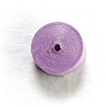
изначальный ролл


Ролл


Капелька


Листочек

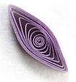
Глаз


изогнутый глаз


квадрат,


треугольник

заячье ухо

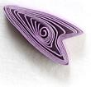
Стрелка


Лист


полумесяц

ПРИЛОЖЕНИЕ 3

Занятие 1. «Азбука бумагопластики»
Цели:
- познакомить учащихся с историей возникновения бумаги, с основными приемами работы в технике бумагопластики;
- изучить условные обозначения, правила техники безопасности;
- воспитать аккуратность, терпение.
Оборудование: Наборы разных видов бумаги, ножницы, линейка, карандаши, лекала, клей ПВА.

Ход занятия:

1. Организационный момент

2. Работа по теме
Задание 1
Что нам понадобится для работы зашифровано ниже. Расставьте буквы в нужном порядке: угбама; акорнт; оинжцны; анакашдр; лейнкаи; лекй.
Из истории бумаги
Мы пишем, рисуем, режем, сгибаем,
Чертим и клеим, мнем, отрываем.
Чтоб оказаться в сказке бумажной,
Ловкие пальчики - как это важно!
Родиной бумаги считают Китай. Сырьем для изготовления бумаги служили тутовое дерево и бамбук. Слово «бумага» произошло от слова «бамбиго» - так называли бумагу, изготовленную из бамбука. Тайну изобретения бумаги строго хранили в тайне. Через два столетия в Индии научились выделывать бумагу из старых парусов, канатов, сетей. [2]
Японская бумага - из коры шелковицы - по качеству превзошла китайскую. Технология изготовления бумаги из древесины подобна той, которую используют осы при создании гнезд. Этот секрет разгадали в Европе в XIX веке. В старину бумагу делали из пенькового, льняного тряпья или хлопка. Обрывки тряпья размачивались, варились с золой или известью, промывались и размалывались. Бумажную массу зачерпывали ситом и опрокидывали на гладкую доску.
Отжимая воду прессом, лист сырой массы высушивали.
К концу XVIII века появились бумагоделательные машины. Теперь бумага вырабатывалась на бесконечно вращающейся сетке и сбегала непрерывной лентой, сворачиваясь в плотные, тяжелые рулоны.
Задание 2
Виды бумаги
Назовите разновидность бумаги, о которой идет речь.
__________-наиболее дешевая и распространенная бумага. Она имеет слегка шероховатую поверхность, быстро изнашивается на сгибах, хорошо впитывает клей и влагу. Используется в основном для печатания дешевых изделий.
__________-тонкая, цветная бумага, применяемая для изготовления бумажных цветов, украшений, гирлянд. Имеет слегка мятый вид.
__________-цветная бумага, лицевая сторона которой покрыта бумажным ворсом. Применяется в декоративных работах, аппликациях, для отделки картонажных изделий.
__________-прозрачная бумага, используется для копирования чертежей, рисунков и надписей.
__________-бумага, оклеенная с одной стороны тончайшей водонепроницаемой пленкой. Используется для расфасовки жидких продуктов вместо стеклянной посуды.
Слова для справок: чертежная, газетная, калька, писчая, гофрированная, бархатная, оберточная, папиросная.
Техника безопасности при работе с бумагой, клеем, ножницами
- ножницы передавать в закрытом виде, кольцами вперед;
- не оставлять ножницы в раскрытом виде;
- клеем пользоваться очень осторожно;
- не допускать попадания клея в глаза; (при попадании немедленно промыть теплой водой)
- по окончанию работы тщательно вымыть руки.

3. Практическая работа.
Чтобы освоить азбуку бумагопластики изучим следующие приемы (см.Таблица 1) [2]
Приёмы работы Таблица 1
Название | Изображение
Завитки. Нарезать полоски шириной 0,5-1,5 см и накрутить на карандаш или спицу. | 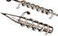
Параллельные складки. Продавить линии на нужном расстоянии и прогнуть детали. | 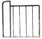
Криволинейные линии. Начертить произвольные линии и продавить поочерёдно с разных сторон. | 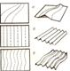
Круглые детали. Начертить несколько окружностей и продавить поочерёдно в разные стороны. | 

Занятие 2-5
Сюжетная композиция в технике бумагопластики
Цель:
- познакомить учащихся с сюжетной композицией;
- выполнить композицию на тему сказки «Дюймовочка»;
- развивать творческие способности и воображение;
- воспитывать аккуратность, целеустремлённость.
Оборудование: листы плотной бумаги, ножницы, клей ПВА, карандаш.

Ход занятия

1. Организационный момент

2. Разработка композиции «Дюймовочка»

3. Выполнение композиции
Композиция – (от лат. compositio — составление, связывание) - построение художественного произведения, обусловленное его содержанием, характером, назначением и во многом определяющее его восприятие. Композиция — важнейший, организующий элемент художественной формы, придающий произведению единство и цельность, соподчиняющий его компоненты друг другу и целому. Сюжетная композиция - пространственно-временная динамика изображаемого.
Работа над композицией «Дюймовочка» выполняется в следующей последовательности:
- Составление композиции, выбор персонажей (Дюймовочка, лягушки, кувшинка, деревья, другие декорации).
- Распределение обязанностей между учащимися по выполнению персонажей.
- Определение размеров фигур и способов выполнения.
Выполнение композиции
Учащиеся выполняют фигуры персонажей композиции. При работе следует правильно организовать рабочее место и соблюдать правила техники безопасности. Технология выполнения композиции «Дюймовочка» представлена в таблице 2.
В технике бумагопластики можно выполнить любую тематическую композицию. На рис. 1 предложено несколько вариантов таких работ по сказам Г.Х. Андерсена.
Технология выполнения композиции «Дюймовочка» Таблица 2
№ | Описание операции | Изображение | Инструменты
1 | Выполнить детали лягушки: лапы, глаза, голову. Форма деталей – сектор круга. Продавить по окружностям поочерёдно с двух сторон. |  | Ножницы, линейка, циркуль
2 | Соединить детали лягушки | 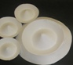 | Клей
3 | Выполнить две лягушки разных размеров для композиции | 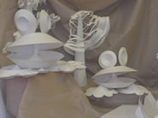 | Ножницы, линейка, циркуль, клей
4 | Вырезать лист кувшинки и загнуть концы. Вырезать лепестки кувшинки в форме цифры 8 и загнуть концы. Соединить детали цветка. |  | Ножницы, линейка, клей
5 | Вырезать детали куклы:-основа юбки и воротника- сектор круга;- основа туловища, головы, шляпы – конус;- волосы- полоски бумаги завить на карандаш. | 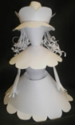 | Ножницы, линейка, циркуль, клей
6 | Составить композицию | 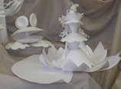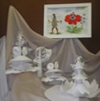 | -

ПРИЛОЖЕНИЕ 4

«КОМПЛИМЕНТИКИ»

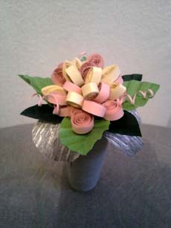
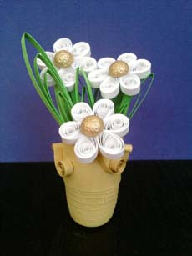
Очень часто даже простая маленькая открытка, сделанная своими руками с любовью и теплом, наверное, самый дорогой подарок для близких людей.
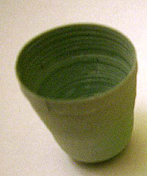
Открытка – это, без сомнения, хорошо, но нам захотелось развития сюжета, и мы начали придумывать разные варианты маленьких подарочков по поводу и без. Название этой серии родилось при первом взгляде на наши творения – «Комплиментики!»
Для изготовления «Комплиментика» нам понадобится: полоски для квиллинга разного цвета шириной 3 мм, примерно 27 штук (ваза – 10 шт, один цветок – 4 шт., листья – 5 шт.), шило или пинцет, клей ПВА.
Берем полоски бумаги шириной 3 мм – 10 штук. Склеиваем их последовательно между собой и начинаем скручивать с помощью шила или пинцета в колечко. Конец полоски подклеиваем и выдавливаем наружу до 2-3 см в длину. Проверяем на устойчивость и проклеиваем внутри клеем ПВА. Оставляем высыхать.

Приступаем к цветам.



Разрезаем полоски, приготовленные для цветков, пополам и из каждой половинки скручиваем капельку. На каждом цветке будет шесть лепестков. Серединку делаем тоже из половины полоски, скручивая ее в плотное колечко. Цветы могут быть самыми разнообразными: ромашки, тюльпаны, розы, ландыши…
Листья выполняем так же, как лепестки у цветков, только из целых полосок и придаем им изогнутую форму.
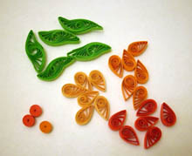
Составляем все элементы в нашу вазу в виде букета и наш «Комплиментик» готов!
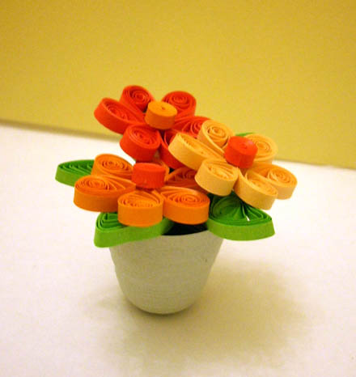
Варианты таких подарочков могут быть самыми разнообразными – брелоки, магниты и проч. в зависимости от повода, настроения и адресата!

ПРИЛОЖЕНИЕ 5
«зелёный попугай»
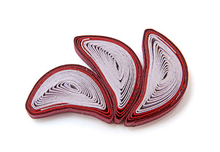
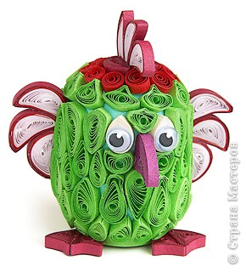
- Хохолок и крылышки попугая сделаны из трёхцветных деталей. Чтобы получить двух-трёхцветную заготовку надо склеить полоски вместе. Для попугая использовались стандартные полоски длиной 27 см, шириной 3 мм.Чтобы получить детали для крыльев и хохолка надо склеить одну целую полоску и две короткие других цветов (по одной трети полоски).
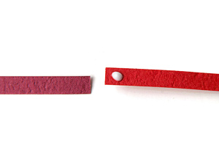
- Склеенная полоска скручивается таким же способом, как и одинарная. Заготовке придай форму «полумесяц» (складки с двух сторон). Три заготовки склей вместе.
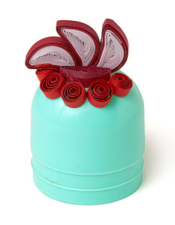
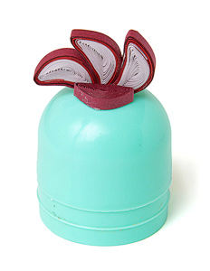
- Для туловища попугая можно взять пустой футляр от киндерсюрприза. Приклей хохолок сверху и зафиксируй его по бокам двумя «полумесяцами».

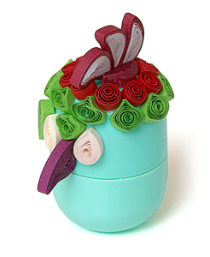
- Сделай несколько маленьких круглых заготовок (одна треть полосы) и приклей вокруг макушки.
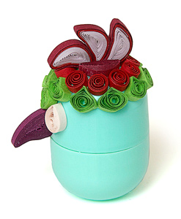
- Следующий ряд можно обклеить широкими «каплями» из половины полосы. Для носа склей две полосы одного цвета. Чуть-чуть распусти заготовку. Склей и придай изогнутую форму.
- Для глаз возьми одну полосу. Распусти очень немного. Сделай «каплю».
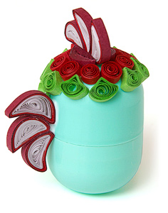
- Крылья выполни также как хохолок.
- Чтобы сделать подставку, склей вместе 8 полосок и скрути их в плотный жгут.
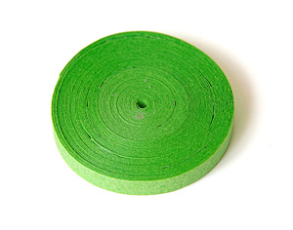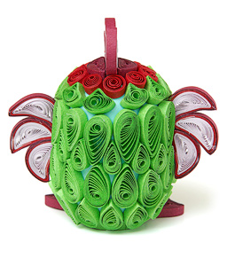
- Чтобы оклеить туловище, сделай «капли» из целых полос и из половинок.
- Для лапки склей вместе два «лепестка» по боковой стороне. Лапки приклей к нижнему диску-подставке.
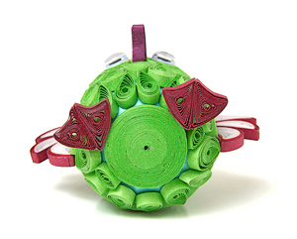
- Сверху можно приклеить готовые глазки. Если таких нет, то склей вместе половинки чёрной и белой полос, затем скрути, начиная с чёрной части.
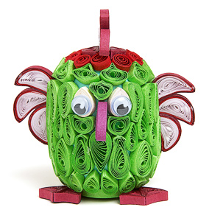
Такого же попугая можно склеить в виде аппликации, но деталей понадобится значительно меньше.

ПРИЛОЖЕНИЕ 6
Бумажные розы в технике квиллинг.
Квиллинг интересует сразу. Из тонких полосочек бумаги создается такая красота. Особенно розы. Они получаются как живые. Их и попробуем создать.
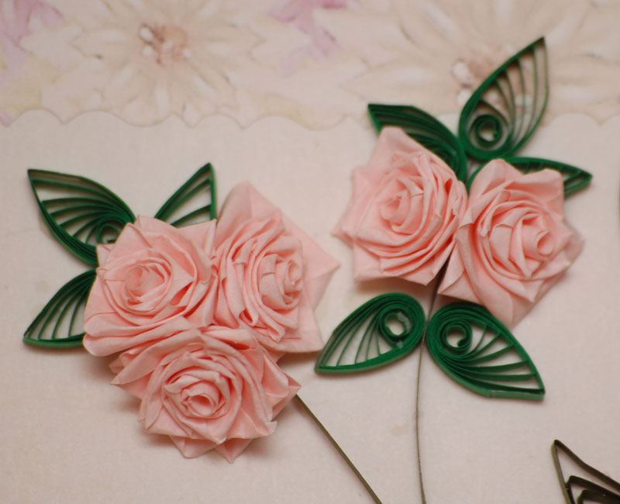
Что нам понадобится:
1. бумага: желательно специальная для квиллинга ширина 9 мм длина 20-30 см.
если же нет специальной то можно взять любую цветную двустороннюю бумагу (я использую для оригами) и нарезать ее - соответственно длинной 20-30 см и шириной 10 мм (ну что мелочиться на 9 мм как в настоящей).
2. инструмент для накручивания - настоящий инструмент есть не у многих, даже у меня его нет. Но я его сделала сама: для розочек я использую обычную зубочистку, на конце сделала расщелину ножиком, чтобы вставлять туда кончик полосочки.
3. клей ПВА
Ну что бумага нарезана или берем готовую, вставляем краешек в прорезь зубочтски и начинаем накручивать
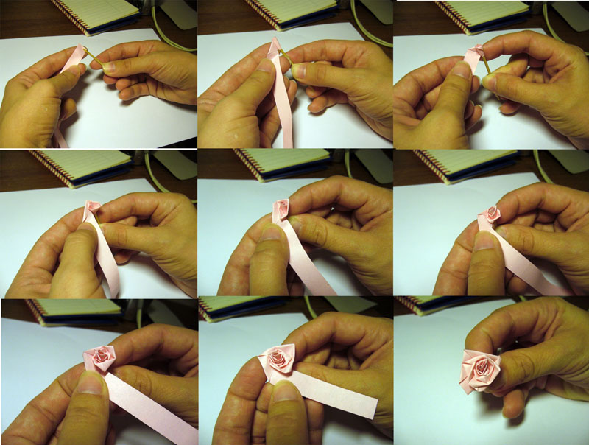
В самом конце капаем немножко клея внутрь цветочка и сзади чтобы зафиксировать цветок.
Ну вот собственно и все)))

ПРИЛОЖЕНИЕ 7
Примеры заданий по развитию мелкой моторики на занятиях

УПРАЖНЕНИЯ

- Упражнение со шнурком. Ребенок (дети) выкладывает шнурок по заранее нарисованным взрослым разнообразным линиям на листе бумаги формата А4 (прямым - вертикальным, горизонтальным, наклонным; кривым, ломаным - разомкнутым и замкнутым).
2. Упражнения с цветными шнурками (или толстыми нитями) и карандашами. Детям предлагается несколько цветных шнурков длиной около 50 см и цветные карандаши соответствующих шнуркам цветов. Дети самостоятельно произвольно рисуют различные линии или геометрические фигуры, подбирают соответствующие по цвету шнурки (нити) и выкладывают их по нарисованным линиям.

Упражнение «Умелый портной». Используется толстая игла для вышивания с тупым концом и широким ушком (в иглу вдета толстая нить с завязанными одним узелком обоими концами) и квадратный лоскуток неплотной мягкой ткани размером 10 Х 10 см. Один край лоскутка необходимо обшить, держа иглу указательным и большим пальцем, второй – средним и большим, третий – безымянным и большим, четвертый – мизинцем и большим. Задание выполняется сначала ведущей, затем другой рукой.

4 Упражнение «Игла – художник 1». Для этого упражнения понадобится лист бумаги формата А4, лоскут толстой одноцветной мягкой ткани такого же размера, толстая игла для вышивания с вдетой в ушко толстой ниткой с завязанными одним узлом обоими концами. На листе бумаги взрослый предварительно рисует контуры простых, хорошо знакомых детям предметов (геометрические фигуры, солнышко, мячик, домик, елочка и т.д.). Под лист бумаги с контурными рисунками подкладывается лоскут ткани. Ребенок прокалывает бумагу по контурам предметов, держа иглу сначала большим и указательным пальцем, далее работа выполняется со сменой пальца: большим и средним, большим и безымянным, большим и мизинцем. Расстояние между проколами на бумаге приблизительно 2 –3 мм (по показу взрослого).

5. Упражнение «Игла – художник 2». Выполняется аналогично упражнению 4, но без предварительного прорисовывания контуров предметов на листе бумаги. Ребенок прокалывает чистый лист бумаги по словесной инструкции («Нарисуй иголкой квадрат, треугольник, домик, мячик, солнышко и т.д.»). После окончания работы ребенок самостоятельно или с помощью взрослого анализирует получившийся результат (после рассматривания на свет).

6. Графический слуховой диктант с иглой 1. Для выполнения диктанта понадобится чистый лист бумаги в крупную клетку, под который подложен лоскут толстой мягкой ткани, а вместо карандаша используется игла для вышивания. Проколы выполняются в углах клеток под диктовку, начиная от обозначенной взрослым точки на листе. Так же, как и в упр-х 4, 5, при работе с иглой сочетание пальцев меняется, но последовательность определяется инструкцией взрослого. В конце диктанта ребенок рассматривает лист бумаги и пытается отгадать получившиеся предметы, затем обводит по проколам на листе контуры и уточняет правильность отгадок.

7. Графический слуховой диктант 2 выполняется аналогично упражнению 6, но контуры предметов по проколам не прорисовываются.

8. Слуховой диктант «Шагаем ножницами». Для диктанта используется бумага в крупную клетку и ножницы с тупыми концами. Выполняется диктант при строгом контроле взрослого и четком соблюдении правил безопасности при работе с ножницами. Для этого предварительно в течение нескольких дней, а при необходимости недель, следует упражнять ребенка в правильном и безопасном пользовании ножницами до получения устойчивых навыков. При выполнении диктанта обязательно соблюдение 3 условий:

Четкое следование инструкции взрослого

Чередование вертикальных и горизонтальных «шагов»;

Размеры «шагов» соответствуют четному количеству клеток (например: 4, 2, 8 и т.д.),
После окончания работы рассматривается вырезанная фигура.

9. Лепка из пластилина геометрических фигур, букв, цифр. Для детей школьного возраста лепка не только печатных, но и прописных букв. Затем опознавание слепленных букв с закрытыми глазами.

10. "Резиночка". Для этого упражнения можно использовать резинку для волос диаметром 4-5 сантиметров. Все пальцы вставляются в резинку. Задача состоит в том, чтобы движениями всех пальцев передвинуть резинку на 360% сначала в одну, а затем в другую сторону. Выполняется сначала одной, потом другой ру6кой.
11. Перекатывание карандаша между пальцами от большого к мизинцу и обратно поочередно каждой рукой.
12. Игра "Разноцветные снежинки" (возраст - 4 года). Направлена на развитие мелкой моторики рук, формирование аккуратности. Материал: фломастеры, белая бумага, ножницы. Учитель показывает, как сделать снежинки из листов бумаги, прорезая их. После того как дети сделают много разных снежинок, он говорит, что снежинки получились хоть и разные, но одноцветные. Тут пришли друзья-фломастеры и подарили снежинкам разноцветные платья. Ведущий просит детей раскрасить снежинки. Т.к. снежинки получаются ажурными, необходимо, чтобы бумага была попрочнее. Движения по закрашиванию влияют на развитие мелкой моторики рук.

13. Игры с рисованием. Если у ребенка плохо развита мелкая моторика и ему трудно обучаться письму - то можно поиграть в игры с рисованием. Скажем, обводить наперегонки квадратики или кружочки или продвигаться по нарисованному заранее лабиринту (наиболее интересно, когда ребенок рисует лабиринт для родителя, а родитель - для ребенка или друг для друга. И каждый старается нарисовать позапутаннее). Сейчас в продаже есть много разных трафаретов всевозможных геометрических фигур, животных, но, в принципе, их легко изготовить и самим.

14. Для более взрослых детей можно использовать бисер
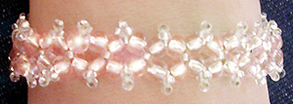
Для этого браслета можно использовать практически любые бусины, жемчуг, крупный бисер 6/0, также понадобится бисер размера 11/0. Изделие плетется на двух иглах по следующей схеме:

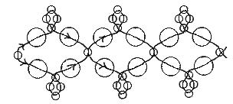

15. Бумагокручение.

16. Рисование: «Спрячь картинку».
Цель: учить детей правильно держать в руке карандаш; самостоятельно рисовать (черкание); формировать интерес к изобразительной деятельности; развивать мелкую моторику.
Материал: карандаши; листы бумаги для рисования по количеству детей.
17. Лепка: «Удивительная глина» (экспериментирование детей с материалом).
Цель: вызвать у детей интерес к материалу, научить не бояться его. Познакомить со свойствами глины: легко мнется, можно отрывать от куска маленькие кусочки. Показать, что из глины можно слепить яблочко, сушку, пряник, зайчика. Побеседовать с детьми о готовых работах. Предложить детям слепить что – нибудь.
Материал: по небольшому куску глины на каждого ребенка, дощечки, блюдечко с влажной салфеткой.
18. Рисование:»Каляки – маляки».
Цель: учить детей правильно держать в руке карандаш; самостоятельно рисовать (черкание); видеть в линиях и их пересечениях предметы; формировать интерес к рисованию; развивать мелкую моторику.
Материал: карандаши; чистые листы бумаги для рисования по количеству детей.
19. Аппликация: игра на наборном полотне «Рыбки плавают в пруду».
Цель: учить детей располагать в пространстве (только на фоне фланелеграфа) силуэты рыбок. Показать детям, как могут располагаться рыбки: плыть друг за другом, группой; плыть в разные стороны, навстречу друг другу; собираться в круг.
Материал: каждому ребенку – небольшое наборное полотно и три силуэта рыбок.
20. Аппликация: игра на наборном полотне (фланелеграфе) «Котята гуляют».
Цель: учить детей располагать в пространстве (только на фоне фланелеграфа) силуэты котят. Предложить подумать, как могут гулять котята: идут друг за другом, группой; бегут в разные стороны, навстречу друг другу; собираются в круг.
Материал: каждому ребенку – небольшое наборное полотно и три силуэта котят.
Конструирование: «Из этих кубиков и кирпичиков можно строить».
Цель: предложив детям крупный строительный материал и разрешив им построить то, что они хотят, наблюдать за их действиями с материалом. Показать детям элементарные действия с кубиками и кирпичиками.
Материал: крупный строительный материал с достаточным количеством кубиков и кирпичиков для каждого ребенка.
21. Рисование: «Травушка – муравушка».
Цель: продолжать формировать у детей интерес к рисованию. Показать детям способ изображения травы короткими штрихами карандаша по всему листу бумаги.
Материал: каждому ребенку – половина альбомного листа бумаги, карандаш. Подготовить силуэты бабочек, жучков. По окончании детьми рисунка воспитатель прикрепляет к каждому листочку тот или иной силуэт.
22. Лепка: «Испечем оладушки».
Цель: учить пользоваться глиной, аккуратно лепить, учить пользоваться приемом лепки: комочки глины слегка сплющивать в ладонях, развивать мелкую моторику.
Материал: глина, дощечки.
23. Рисование: «Листопад, листопад, листья желтые летят!»
Цель: учить детей ритмом мазков передавать осенний листопад (мазки всем ворсом), наносить мазки в определенных местах. Учить детей правильно держать кисть в правой руке. Создать радостное настроение.
Материал: альбомные листы с нарисованными деревьями, краски (красная, желтая, оранжевая, зеленая), кисти.
24. Аппликация: игра на наборном полотне «Грибы растут под елками».
Цель: учить детей располагать по – разному на пространстве полотна сначала ёлочки, а затем грибы (ёлочки могут расти группами, в ряд, поодиночке; по – разному можно расположить и грибы).
Материал: каждому ребенку – фланелеграф, по 3 – 4 елочки и по 5 – 6 грибов.
25. Рисование : «Дождик кап – кап – кап».
Цель: учить детей держать карандаш, ритмом штрихов (короткие штриховые линии сверху вниз) передавать капельки дождя, продолжать формировать у детей интерес к изображению.
Материал: общий лист бумаги с нарисованными вверху тучами, карандаши синего цвета.
26. Лепка: «Зернышки для птички».
Цель: продолжать формировать интерес к лепке из глины. Показать детям способ отрывания от глины маленьких кусочков и скатывания из них небольших шариков («зернышки»), приклеивания шариков на основу (лист картона). Развивать мелкую моторику.
Материал: по кусочку глины на каждого ребенка, дощечки, блюдце с влажной салфеткой. Заводная птичка – игрушка. Лист картона с изображением птички (на каждого ребенка).
27. Аппликация: «Падают, падают листья».
Цель: вызвать интерес к теме, учить последовательности выполнения аппликационной работы: сначала расположить листочки (подумав, как они летят: группой, по одному и т.д.), затем брать их с определенного места и, намазав клеем, класть на то же место. Показать способ намазывания клеевым карандашом на клеенке и примакивания тряпочкой. Развивать мелкую моторику.
Материал: каждому ребенку – тонированный (розовый, желтый, зеленый) лист бумаги, силуэты разноцветных готовых листьев ( 6 – 7 штук), клеевой карандаш, клеенка, тряпочка.
27. Конструирование: «Чем кубик отличается от шарика?»
Цель: показать детям свойства куба и шара, рассмотреть их. Поиграть (прокатывание куба и шара по наклонной плоскости; куб устойчив, шар – нет). Обратить внимание на грани куба: одинаковые плоскости со всех сторон – квадраты. Предложить построить из кубиков стул для кукол, мишек и других игрушек. Обратить внимание на способ совмещения и соединения плоскостей и граней, ровно присоединив их друг к другу.
Материал: куб, шар, длинная доска, положенная наклонно, по три кубика на каждого ребенка для постройки стула и каждому по игрушке.
28. Аппликация : «Новогодняя ёлочка».
Цель: формировать интерес детей к новогоднему празднику, закреплять прием последовательного выполнения аппликационной работы.
Материал: общий лист бумаги с нарисованной (или наклеенной) большой елкой; каждому ребенку – по 2 – 3 силуэта разноцветных звездочек, шариков, игрушек, клеевой карандаш, тряпочка, клеенка.
29. Конструирование: «Чем кирпичик (параллелепипед) отличается от кубика (куба)?».
Цель: показать детям особенности свойств геометрических плоскостей, из которых состоят объемные тела : куб и параллелепипед – у куба одинаковые плоскости со всех сторон – квадраты; у параллелепипеда – 2 плоскости – прямоугольники широкие и длинные, 2 – короткие и узкие, 2 – длинные и узкие. Подвести детей к пониманию причин устойчивости кубика и неустойчивости кирпичика, если он поставлен на короткую узкую или узкую длинную сторону. Показать детям «принцип домино», поиграть.
30. Пальчиковое рисование: осваиваем новые возможности
В отличие от кисти, гладкая поверхность пальца не удерживает количество краски, достаточное для проведения длинной линии, поэтому для создания картин лучше "примакивать", "растирать" или "печатать" красками по бумаге. Для печатания руками краску нужно развести до консистенции жидкой сметаны и налить тонким слоем на плоскую тарелку.
Ребенку будет полезно и интересно изучить возможности собственной руки, ведь с помощью одной - единственной ладошки можно получить огромное количество самых разных отпечатков, а дополнив их собственной фантазией, превратить в настоящие шедевры - елочка елка лесной аромат мультфильмы.
Можно мазать, рисовать и печатать любые абстракции - маршак 12 месяцев, наслаждаясь цветом и живописным колоритом. Или - создавать интересные сюжетные картины. Например, отпечаток раскрытой ладошки пальчиками вниз может стать веселым осьминожкой, нужно только нарисовать ему глазки и ротик. С помощью ладошек мамы и папы, можно нарисовать целую семью осминожков разного размера. И посадить их на морское дно, с отпечатанными пальчиками-камушками и волнами или водорослями, которые получаются, если обмакнуть в краску четыре пальца, и провести волнистые линии в нужном направлении.
А сомкнутая ладонь даст отпечаток силуэта рыбки. Останется только дорисовать ей пальчиками плавнички и хвостик.
Те же самые ладошки могут превратиться и в волшебные цветы с лепестками-пальчиками - из них можно напечатать целый луг! А можно "ограничиться" крыльями красивой птицы.
Отпечатанные ладошки с прижатыми пальцами могут стать удивительными бабочками, достаточно просто нарисовать им длинные усики.
Рука, сжатая в кулак, дает круглый отпечаток, похожий на ракушку, или домик для улитки. Кроме того, из получающихся кружков можно напечатать и снеговика, и солнышко, и забавного человечка.
Полураскрытый кулак печатает дугу. При печатании подушечек и фаланг пальцев получаются оттиски - прямоугольнички или небольшие отрезки разной длины. У каждого пальца свой неповторимый отпечаток.
По-разному поворачивая руки, и дорисовывая к напечатанным элементам узнаваемые детали, можно воплотить любые задумки.
Таким образом, соединяя и комбинируя простые элементы, малыш развивает фантазию, пространственное и образное мышление, находит первые конструкторские решения. При таком способе рисования можно использовать поочередно обе руки, или пользоваться ими одновременно, что отлично развивает координацию. Такие нехитрые творческие упражнения особенно важны для леворуких детей, так как они ненавязчиво стимулируют полноценное развитие правой руки.
Эта, на первый взгляд, не слишком аккуратная и откровенно грязная работа на больших листах служит прекрасным средством для расслабления и релаксации, раскрепощает ребенка, избавляет его от страха что-то испортить или запачкаться, дает малышу необходимую творческую смелость, от отсутствия которой часто страдают маленькие художники.

ПРИЛОЖЕНИЕ 8
Примеры заданий по развитию мелкой моторики дома (для родителей)

Пальчиковые игры.
Пальчиковые игры не только развлекают малыша, а еще и помогают взрослым развивать у ребенка координацию движений, стимулировать развитие речевых навыков, активизировать память, мышление, развивать творческое мышление и внимание.
Прежде чем играть с ребенком в "пальчиковые игры", вы, уважаемые папы и мамы, бабушки и дедушки, должны сами хорошо знать каждую из игр. У ребенка во время игры должно быть ощущение эмоционального подъема от увиденного. Только тогда Ваш ребенок с удовольствием будет выполнять Ваши задания.
"Встретились двое"
 | действия с пальчиками
Встретились двое котят: "Мяу-мяу!" | соединяем мизинцы обеих рук
И двое щенят: "Гав-гав", | соединяем безымянные пальцы обеих рук
и две лошадки: "Бру-бру", | соединяем средние пальцы обеих рук
и две коровки: "Му-му", | соединяем указательные и большие пальцы обеих рук
а рогатые ж, ну и ну!!! | показать рога, выпрямляя указательные пальцы и мизинцы


"Считалка для пальчиков" №1
 | действия с пальчиками
Давай-ка пальчики считать!
Один, два, три, четыре, пять. | поочередно загибаем пальчики на одной руке
Один, два, три, четыре, пять - | поочередно загибаем пальчики на другой руке
десять пальцев, две руки, | покрутить кистями рук, "как фонарики"
все твои помощники! | покрутить кистями рук, "как фонарики"


"Считалка для пальчиков" №2
 | действия с пальчиками
Раз, два, три, четыре, пять!
Вышли пальчики гулять!
Этот пальчик - гриб нашел, | загибаем мизинец
этот пальчик - чистит стол, | загибаем безымянный палец
этот резал, | загибаем средний палец
этот ел, | загибаем указательный палец
ну а этот лишь глядел! | загибаем большой палец

"Считалка для пальчиков" №3
 | действия с пальчиками
Этот пальчик маленький, | загибаем мизинец
Этот пальчик слабенький, | загибаем безымянный палец
Этот пальчик длинный, | загибаем средний палец
Этот пальчик сильный, | загибаем указательный палец
Ну а это толстячок, | загибаем большой палец
А все вместе - кулачок! | покрутите кулачком

"Сорока-белобока"
 | действия с пальчиками
Сорока-сорока
кашку варила, | водим по ладошке ребенка пальчиком
деток кормила: | водим по ладошке ребенка пальчиком
этому дала, | загибаем мизинец
этому дала, | загибаем безымянный палец
этому дала, | загибаем средний палец
этому дала, | загибаем указательный палец
а этому не дала! | потрясите большой пальчик
Ты дров не колол? Не колол. | потрясите большой пальчик
Воды не носил? Не носил. | потрясите большой пальчик
Здесь водичка - холодненькая, | гладим малыша по запястью
здесь водичка - тепленькая, | гладим малыша по плечу
а здесь - кипяток, кипяток! | щекочим малыша и смеемся!

"Зайчики-пальчики"
 | действия с пальчиками
Раз, два, три, четыре, пять, | Сначала кулачок сжат. Потом пальчики по одному разжимаются, а в конце снова по одному прячутся в кулак.
Вышли зайчики гулять
Раз, два, три, четыре, пять,
В домик спрятались опять.

"Цыпленок"
 | действия с пальчиками
Бедный маленький цыпленок | прижать кулачки друг у другу
Кушать захотел спросонок, | прижать кулачки друг у другу
Пальчиком, как клювом бьёт, | постучать указательными пальчиками по столу
Буд-то бы зерно клюёт. | постучать указательными пальчиками по столу

"Замок"
 | действия с пальчиками
На двери висит замок, | Пальчики переплести в замок, раскачивать "замок" при чтении стиха
Кто его открыть бы мог?
Постучали, | постукивать основания ладоней обеих рук, не разрывая пальцы (не открывая замок)
Покрутили, | не расцепляя пальцы, сдвигать ладони в разных направлениях (одну - вперед, другую - назад, так чередовать)
Потянули | не расцепляя пальцы, развести основания ладоней в стороны, при этом пальчики выпрямляем
И открыли! | резко отпускаете руки, раскрыв замок, и руки надо развести широко в стороны.

"Рыбки"
 | действия с пальчиками
Рыбки плавали, ныряли | имитировать пальчиками плаванье рыбок
В чистой тепленькой воде, | имитировать пальчиками плаванье рыбок
То сожмутся, | сильно сжать пальчики друг к другу (получается плотная ладошка)
Разожмутся, | растопырить пальчики
То зароются в песке. | снова сложить пальчики и делать движения, как будто роете песок ладошкой

"Вышли пальчики гулять"
 | действия с пальчиками
Раз, два, три, четыре, пять - | поочередно разгибаем пальчики из кулачков
Вышли пальчики гулять. | поочередно разгибаем пальчики из кулачков
Раз, два, три, четыре, пять - | поочередно загибаем пальчики вз кулачки
В домик спрятались опять. | поочередно загибаем пальчики вз кулачки

"Строим дом"
 | действия с пальчиками
Молотком стучу, стучу, | постукиваем кулачком одной руки по расправленной ладошке другой руки
Сто гвоздей заколочу. | то же самое, только поменять руки
Буду строить дом, дом, | ставить поочередно кулачок на кулачок
Будем жить в нем, в нем. | соединить кончики всех пальцев обеих рук, изображая крышу
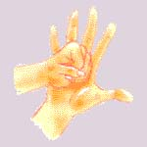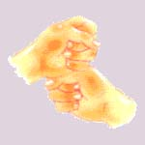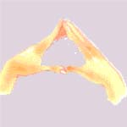
"Идет коза рогатая"
 | действия с пальчиками
Идет коза рогатая, | изобразить рога, вытянув вперед указательный палец и мизинец
Идет коза бодатая, | изобразить рога, вытянув вперед указательный палец и мизинец
Ножками топ-топ, | кончиками пальцев обеих рук постукивать по столу либо по коленкам
Глазками хлоп-хлоп. | хлопаем в ладоши
Кто каши не ест, | изобразить рога, вытянув вперед указательный палец и мизинец
Молока не пьет, | изобразить рога, вытянув вперед указательный палец и мизинец
Того коза | изобразить рога, вытянув вперед указательный палец и мизинец
Забодает, забодает! | изобразить рога, вытянув вперед указательный палец и мизинец
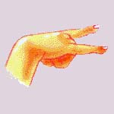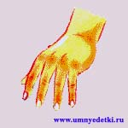
"Дом и ворота"
 | действия с пальчиками
На полянке дом стоит, | соединить кончики пальцев обеих рук под углом, имитируем крышу дома
Только к дому путь закрыт. | большие пальцы поднять вверх, повернуть ладони внутренней стороной к себе, но кончики пальцев обеих рук остаются соединенными, имитируем ограду
Мы ворота открываем, | ладони развести в стороны, параллельно друг другу
В гости всех вас приглашаем. | соединить кончики пальцев обеих рук под углом, имитируем крышу дома

"Мышка"
 | действия с пальчиками
Мышка в норку пробралась, | "шагать" двумя пальчиками по столу
На замочек заперлась. | зацепить друг за друга указательные пальцы обеих рук, как цепочку
В дырочку глядит - | сделать колечко из большого и указательного пальцев и посмотреть в колечко
Кошка не бежит? | ладонь руки поднести ко лбу, как козырек, и посмотреть из-под нее, как будто вглядываемся вдаль

Игры с предметами домашнего обихода.
Достоинством приведенных ниже игр на развитие мелкой моторики у детей является то, что для их проведения не требуются какие-то специальных игрушки, пособия и т.п. В играх используются подручные материалы, которые есть в любом доме: прищепки, пуговицы, бусинки, крупа и т.д.
Возьмите яркий поднос. Тонким равномерным слоем рассыпьте по подносу любую мелкую крупу. Проведите пальчиком ребенка по крупе. Получится яркая контрастная линия. Позвольте малышу самому нарисовать несколько хаотических линий. Затем попробуйте вместе нарисовать какие-нибудь предметы (забор, дождик, волны), буквы и т.д.
Подберите пуговицы разного цвета и размера. Сначала выложите рисунок сами, затем попросите малыша сделать то же самостоятельно. После того, как ребенок научится выполнять задание без вашей помощи, предложите ему придумывать свои варианты рисунков. Из пуговичной мозаики можно выложить неваляшку, бабочку, снеговика, мячики, бусы и т.д.
Дайте ребенку круглую щетку для волос. Ребенок катает щетку между ладонями, приговаривая:
"У сосны, у пихты, елки
Очень колкие иголки.
Но еще сильней, чем ельник,
Вас уколет можжевельник".
Возьмите решетку для раковины (обычно она состоит из множества клеточек). Ребенок ходит указательным и средним пальцами, как ножками, по этим клеткам, стараясь делать шаги на каждый ударный слог. "Ходить" можно поочередно то одной, то другой рукой, а можно - и двумя одновременно, говоря:
"В зоопарке мы бродили,
К каждой клетке подходили
И смотрели всех подряд:
Медвежат, волчат, бобрят".
Берем пельменницу. Ее поверхность, как вы помните, похожа на соты. Малыш двумя пальцами (указательным и средним) изображает пчелу, летающую над сотами:
"Пальцы, как пчелы, летают по сотам
И в каждую входят с проверкою: что там?
Хватит ли меда всем нам до весны,
Чтобы не снились голодные сны?".
Насыпаем в кастрюлю 1 кг гороха или фасоли. Ребенок запускает туда руки и изображает, как месят тесто, приговаривая:
"Месим, месим тесто,
Есть в печи место.
Будут-будут из печи
Булочки и калачи".
Насыпаем в кружку сухой горох. Ребенок на каждый ударный слог перекладывает горошины по одной в другую кружку. Сначала одной рукой, затем двумя руками одновременно, попеременно большим и средним пальцами, большим и безымянным, большим и мизинцем. Четверостишия подбираются любые.
Насыпаем горох на блюдце. Ребенок большим и указательным пальцами берет горошину и удерживает ее остальными пальцами (как при сборе ягод), потом берет следующую горошину, потом еще и еще - так набирает целую горсть. Можно делать это одной или двумя руками.
Две пробки от пластиковых бутылок кладем на столе резьбой вверх. Это - "лыжи". Указательный и средний пальцы встают в них, как ноги. Двигаемся на "лыжах", делая по шагу на каждый ударный слог:
"Мы едем на лыжах, мы мчимся с горы,
Мы любим забавы холодной зимы".
То же самое можно попробовать проделать двумя руками одновременно.
Ребенок собирает спички (или счетные палочки) одними и теми же пальцами разных рук (подушечками): двумя указательными, двумя средними и т.д. Строим "сруб" из спичек или счетных палочек. Чем выше и ровнее сруб, тем лучше.
Бельевой прищепкой (проверьте на своих пальцах, чтобы она не была слишком тугой) поочередно "кусаем" ногтевые фаланги (от указательного к мизинцу и обратно) на ударные слоги стиха:
"Сильно кусает котенок-глупыш,
Он думает, это не палец, а мышь. (Смена рук.)
Но я же играю с тобою, малыш,
А будешь кусаться, скажу тебе: "Кыш!".
Берем веревку (толщиной с мизинец ребенка) и завязываем на ней 12 узлов. Ребенок, перебирая узлы пальцами, на каждый узел называет месяц года по порядку. Можно сделать подобные приспособления из бусин, пуговиц и т.д.
Натягиваем веревку на уровне плеч ребенка и даем ему несколько бельевых прищепок. На каждый ударный слог ребенок цепляет прищепку к веревке:
"Прищеплю прищепки ловко
Я на мамину веревку".
Ребенок комкает, начиная с уголка, носовой платок (или полиэтиленовый мешочек) так, чтобы он весь уместился в кулачке.
Ребенок катает грецкий орех между ладонями и приговаривает:
"Я катаю мой орех,
Чтобы стал круглее всех".
Два грецких ореха ребенок держит в одной руке и вращает их один вокруг другого.
Игры - шнуровки Марии Монтессори:
- развивают сенсомоторную координацию, мелкую моторику рук;
- развивают пространственное ориентирование, способствуют пониманию понятий "вверху", "внизу", "справа", "слева";
- формируют навыки шнуровки (шнурование, завязывание шнурка на бант);
- способствуют развитию речи ;
- развивают творческие способности.
В играх с шнурованием также развивается глазомер, внимание, происходит укрепление пальцев и всей кисти руки(мелкая моторика), а это в свою очередь влияет на формирование головного мозга и становления речи. А также, что не маловажно, игры-шнуровки Монтессори косвенно готовят руку к письму и развивают усидчивость.
Познают мир "руками" не только крохотные малыши - игрушки, которые требуют работы кисти, пальцев полезны и детям постарше. Мария Монтессори почти сто лет назад давала своим детям кусочки кожи с дырками и шнурки - и руки развивает, и сосредотачиваться учит, и в жизни пригодится. Нам, в отличие от Монтессори, не придется сидеть с ножницами и тряпочками. Можно просто купить "игру-шнуровку" - набор из разноцветных шнурков и башмака, пуговицы, "куска сыра" или какой-нибудь еще деревянной штуки с дырками. Иногда к ним прилагается еще и деревянная иголка. Представляете, как приятно девочке заполучить запретные иголку с ниткой и стать "совсем как мама".
Следует помнить, что развитие тонкой координации движений и ручной умелости предполагает известную степень зрелости структур головного мозга, от них зависит управление движениями руки, поэтому ни в коем случае нельзя ребёнка заставлять.
Оказывается, что у большинства современных детей отмечается общее моторное отставание, в особенности у детей городских. Вспомните, сейчас даже в детские сады просят приносить обувь на липучках, чтобы воспитателям не брать на себя труд учить ребенка завязывать шнурки. Еще 20 лет назад родителям, а вместе с ними и детям, приходилось больше делать руками: перебирать крупу, стирать белье, вязать, вышивать. Сейчас же на каждое занятие есть по машине.
Следствие слабого развития общей моторики, и в частности - руки, общая неготовность большинства современных детей к письму или проблем с речевым развитием. С большой долей вероятности можно заключать, что если с речью не все в порядке, это наверняка проблемы с моторикой.
Однако даже если речь ребенка в норме - это вовсе не значит, что ребенок хорошо управляется со своими руками. Если в возрасте 4-5 лет завязывание шнурков вызывает у ребенка затруднения, а из пластилина кроме шариков и колбасок ничего не лепится, если в 6 лет пришивание настоящей пуговицы - невыполнимая и опасная задача - значит, и ваш ребенок не исключение.
К сожалению, о проблемах с координацией движений и мелкой моторикой большинство родителей узнают только только перед школой. Это оборачивается форсированной нагрузкой на ребенка: кроме усвоения новой информации, приходится еще учиться удерживать в непослушных пальцах карандаш.
Больше всего на свете маленький ребенок хочет двигаться, для него движение - есть способ познания мира. Значит, чем точнее и четче будут детские движения, тем глубже и осмысленнее знакомство ребенка с миром.

